**职业教育“金专”能力图谱：逻辑理路、构建机理与实践路径**

知识图谱（Knowledge Graph）是Google公司在2012年提出来的一个新概念。在图书情报界称为知识域可视化或知识领域映射地图，是显示知识发展进程与结构关系的一系列各种不同的网络结构图形。从学术角度理解，知识图谱本质上是一种语义网络（Semantic Network），以图或网结构表现的知识库。可将知识图谱应用于教育领域，以强化学生对科学文化知识的系统理解、关联学习的效果。在职业教育领域中，如何应用图谱提升教育教学质量，是一项值得研究的新课题。

职业教育知识图谱和能力图谱研究现状

查询知网发现，研究职业教育知识图谱论文有82篇，其中职业教育专业知识图谱只有7篇。研究能力图谱相关论文有7篇，其中只有1篇论文研究职业教育能力图谱。

韦量等人提出高职专业领域的本体构建流程，即经过专业领域体系分析、本体构建、本体表征三个步骤，设计职业能力导向下的高职专业领域知识图谱模式结构并使用Protégé软件对本体模型进行编辑与设计。知识图谱模式结构包括专业、技能、课程、学习资源和职业岗位，其中课程由章、节及其知识点、技能点和素养点构成。周博曦等人提出基于知识图谱的供用电技术专业培训体系的构建方案，从供用电技术专业课程的知识框架、教学模式、学习平台三个方面，构建具有学情诊断、教学信息存储、师生交互等功能的知识图谱教学体系，为精准教学提供有力支撑。

曹辉等人依照《悉尼协议》构建能力图谱，遵循“专业—岗位—能力—能力单元—技能点和知识点”的思维模式绘制能力图谱，围绕能力图谱进行职业培训资源建设。

知识图谱与能力图谱的逻辑理路

知识图谱构建目的、应用范围

2023年2月教育部怀进鹏部长在世界数字教育大会主旨讲演中提出“我们将推动教学评价科学化、个性化，运用海量数据形成学习者画像和教育知识图谱，更好地实现因材施教”。这是针对整个教育系统提出的新要求，尤其是对于小学、中学、普通高等教育等注重学科体系构建的课程和专业，具有完整性、系统性的知识体系特征，便于构建知识图谱。

知识图谱中各层级知识点、知识点定义及内涵表达，自然地作为主体内容而存在于课程和教材中。一门课程及教材中通常存在三级知识点，一个专业中通常存在四级知识点。计算机技术、数字化技术、数智化技术等的应用，为教育领域构建专业知识图谱提供了先进的软件应用工具，以此可更好地实现移动学习、泛在学习、线上线下混合学习等学习模式，提升因材施教的教学效果和人才培养质量。

能力图谱构建的逻辑理路

1.职业教育类型特征下能力图谱的逻辑起点

职业教育作为与普通教育同等重要的教育类型，其类型特征对专业和课程提出了内在要求：一是专业应精准对接1~2个职业和企业新岗位需求进行设置；二是课程和教材应完全精准对接某个岗位、工作任务或产品类以及企业新需求（以下统称为：岗位需求）进行设置。这是职业教育“金专”“金课”建设的逻辑起点，是实现职业教育专业建设由“基础好、条件好”转向“服务好、支撑好”的关键和基本要求。

在2023年教育部《职业教育专业教学资源库建设指南》中要求“构建基于知识图谱的可视化课程体系框架，明确课程必须掌握的知识点、技能点及对应的职业岗位”。2024年7月30日教育部吴岩副部长在“深化现代职业教育体系建设改革现场推进会”上指出：“我们要把知识图谱建立起来，更重要的是要把技能图谱建立起来。就是教学生不仅教知识，要教技能，要有迁移能力、解决复杂问题的技术能力。”

在职业教育公共基础课程、部分专业基础课程中，是适宜于构建知识图谱的。然而，在职业教育专业核心课程中，基于职业教育“金专”、专业核心“金课”设置方法和内涵要求，其要对接岗位需求进行精准设置，以完成岗位系统性、完整性工作任务作为载体，以完成工作任务需要的职业能力（专业能力、方法能力、社会能力三维度）为主线选择需要学习的知识、技能，组织设计“金课”“金教材”的体例结构、内容、学习方法和学业评价方法等。因此，在“金专”、专业核心“金课”范畴内，培养学生具备的职业能力则具有完整性、系统性，适宜于进行能力图谱构建。

为了培养源于职业岗位需求的职业能力需要学习的知识通常来源于不同学科，即使在一门课程、一个课程单元或一个任务中，需要学习的知识都会来源于不同学科。因此，支撑职业能力实现的知识点（中职）/知识线（专科）/知识面（本科）应按照“必需、够用、适度”原则进行选用，这种知识具有零散性、适应性特征，通常不具备理论知识的系统性、完整性特征，这样的知识点/线/面构建完整系统的知识图谱是有难度的。

2.知识、技能和能力的定义及内在关系

知识、技能、能力是三个内涵不同但又密切关联的专门术语，应在深度理解基础上正确采纳并应用于职业教育建设与研究中。参考《欧盟终身学习资格框架（EQF，2017）》《广东省终身教育资历框架标准》，研究确定三个术语的规范定义如下：

（1）知识是事实、技术和/或理论的准确表达。知识可分为陈述性知识、程序性知识、策略性知识三种类型。

（2）技能是在学习、工作中，通过认知、实践行动完成任务、解决问题的专项言行体现。认知涉及逻辑、直觉和创造性思维，实践涉及肢体动作、脑力活动以及方法、材料、工具、设备仪器的应用、环境条件的利用。技能可包括心智技能、动作技能两种类型，有时需要两种类型技能配合才能完成特定任务、解决特定问题。

（3）能力是在学习、工作环境下，运用相应知识、技能完成任务、解决问题所体现出来的责任感、自主性、判断力、决策力。

3.能力图谱与知识图谱、技能图谱的内涵关系

如果要实现或测评能力水平，则相应的知识、技能必然与能力构成一个系统性整体，三者之间存在一定逻辑结构与逻辑关系，不可分割。

因此，在职业教育“金专”“金课”建设及其构建四级或五级能力图谱中，各层级的能力、技能通常具有系统性、结构性和完整性，构成每一层级的系统单元。而各层级的能力中隐含的知识是必备要素、缺一不可，伴随能力而存在，是构成能力图谱的要素之一。虽然有时可以构成单元式的知识图谱，但难以构成“金专”“金课”的系统性、完整性的知识图谱。

技能图谱与知识图谱有所不同，多数情况下伴随能力图谱的有效存在可以构建相对完整、系统的“金专”“金课”技能图谱，且技能图谱是作为能力图谱中的必备结构性要素而存在。

（三）能力图谱定义及其应用

能力图谱是职业教育领域中的职业能力域可视化或职业能力领域映射地图，是显示职业能力发展进程与结构关系的一系列各种不同且相互关联的图形，用可视化技术描述职业能力资源及其载体和内涵要素，挖掘、分析、构建、绘制和显示各层级职业能力及之间的相互联系。

职业教育专业能力图谱由“通用性的职业核心能力图谱”与“差异性的专业/职业专门能力图谱”构建而成。在培养通用性的职业核心能力过程中，不同专业选择的训练载体可以不同，以彰显本专业或专业类范围内的异同性、适用性。

基于能力图谱的定义可知，在职业教育专业建设、职业工作实践中，可以构建相应的能力图谱以明示各层级职业能力之间的逻辑关系、内涵定义、能力发展等，以便提升职业教育教学、实践训练、社会培训以及企业员工培训晋级等工作水平、质量、效率和收益，为促进新质生产力形成奠定基础。

三、职业教育能力图谱构建机理

（一）职业教育“金专”及能力图谱架构

1.“金专”内涵理解

专业是职业教育人才培养的基本单元，专业质量水平直接关系到人才培养质量水平。专业设置、布局和服务面向是否科学、合理、适宜，是“金专”建设的首要条件。办学条件、资源和人才培养模式等是“金专”建设的保障所在。

（1）“金专”应具备以下几个重要特征。一是具备“先进理念、清晰定位、良好条件、适合培养、强大功能、公认水平、国际影响”七大表征。二是专业设置。满足外部、内部需求，化解矛盾，优化布局，对接职业分类大典和新需求设置。三是学生中心、成果导向、师生发展、持续改进等现代职业教育类型特征和新理念落地生根。四是产教融合、校企合作，融入科教融汇、新质生产力和新内容，建立专业人才培养方案与科研、实践教学基地，长效管理机制。五是工学交替、理论与实践一体化教学模式；建立专业质量保证体系；国际交流与合作，输出中国职业教育相关标准。六是毕业生就业对口率较高，确保符合职业和企业需要的专业人才培养目标实现度≥70%。七是教师、毕业生对服务区域、产业和行业企业发展的支撑度、服务质量满意度显著提升。

（2）“金专”建设中融入新质生产力、科教融汇相关要求。一是对接与新质生产力、科教融汇密切相关的职业细类及其技术领域、工程技术以及行业企业新需求设置专科、本科专业；二是专业人才培养方案中的培养目标、培养规格、课程标准、考核评价等重要内容中，融入新质生产力相关要素、科教融汇重点内容的要求；三是结合培养规格、教学条件创新设计与实施能充分实现新质生产力、科教融汇要求的人才培养模式。

2.职业教育“金专”五层级能力图谱架构

职业教育“金专”五层级能力图谱架构如图1所示。图1中，LO是学习成果的缩写。各要素之间的正向箭头表示层层分解，反向箭头表示逐层支撑。通常情况下，一门课程由5~7个单元（模块或项目）构成，每个单元由5~7个任务构成，以此高质量、高效率培养职业的自迁移、近迁移和远迁移能力，为培养学生的创新能力、职业能力奠定坚实基础。

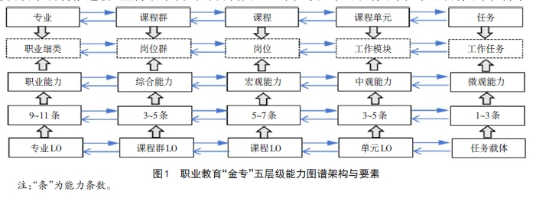

3.融入新质生产力、科教融汇的“金专”职业能力设计

应系统、完整地调研“金专”对接的新质职业要求、新质行业企业新需求，统计分析并前瞻性确定新质生产力中劳动者、劳动对象、劳动资料三要素的具体要求与内容，包括“新产业领域及其职业、新技术与新产品、应用新技术与新产品”之“新”要求，“高效能、高质量、高性价比、绿色生态”之“质”要求，以及“成长心态与高意识学习特质、人机共生思维与较强AI渗透技能、人文精神与科技合伦行动力、开拓精神与‘破界’能力、创想能力与实践智慧、人类共同体思维与跨文化行动力”之新质劳动者通用能力与素养要求。

在职业能力分析设计中，应有效融入科教融汇对创新能力的要求与培养。在教育“创新链”中，创新类型包括从0到1的原始创新、从1到10的应用创新和从10到100的引进消化吸收再创新三种类型。职业教育重点是把从10到100的创新工作做足、做透、做好、做优，这是教育部吴岩副部长在“深化现代职业教育体系建设改革现场推进会”上讲话中提出的明确要求。所以，必须与“金专”对接的职业、行业、企业相关专家进行系统分析研究，确定专业、课程中应该培养学生哪些创新能力，并制定相应创新能力的标准和评价方法。

每条能力由不同深度、广度要求的“知识、技能”（点或线或面）和“责任感、自主性、判断力和/或决策力”（可简称为：素养）构成。其中，技能通常是显性存在，知识和素养通常是隐性存在。由此经常导致将“技能”等同“能力”的错误观察与表达。应选用适宜行为动词表达每条能力使其具备相应水平等级，特别是高阶水平等级要求应占一定比例，同时在每条能力要求表达中能体现出可实施、可操作和可测评特征。

（二）课程群综合职业能力设计

1.课程群定义及其作用

通常由学习目标、学习内容及技术领域密切相关的3~5门课程构成一个课程群。应设计课程群学习成果，渐进式培养学生对群内课程的知识、技能、能力和素养进行综合应用训练，以及解决工作中综合性实际问题的能力。

学校公共课程、专业基础课程、专业核心课程、职业方向课程中都可以构建适宜的课程群。通常每个学期完成1~2个课程群学习成果的实践训练。

2.课程群学习成果与综合职业能力设计

 “金专”学习成果体系包括“课程单元学习成果、课程学习成果、课程群学习成果、专业学习成果”四个层级，原则上都是整体性学习成果。其中知识、技能、能力和素养要求涵盖相应课程单元学习目标、课程学习目标、课程群学习目标、培养规格要求的70%以上。特殊情况下可以再设计单一性学习成果进行补充，或直接对独立的学习目标设计载体供学生完成。通过整体性学习成果完成质量评价相应学习目标的实现质量。

如果不考虑课程群学习成果，只对课程学习成果和教学进行考评，并以各门课程的考评结果作为专业教学过程质量，这种评价方式存在很多弊端。一是缺乏相互关联课程的知识、技能、能力和素养进行综合应用并解决综合、复杂技术技能问题的能力训练；二是导致毕业设计、专业学习成果含金量不高、难以涵盖培养规格的70%以上，使毕业生质量水平难以满足行业企业新质劳动者的相关要求。

在专业层级中设置9~11条职业能力及其内涵要求，并以此为依据进行初步细化分解到每个课程群中，每个课程群设计3~5条综合能力，其中1~2条职业核心能力、2~3条职业专门能力，如图1所示。表1为高职应用电子技术专业课程群综合能力设计案例。

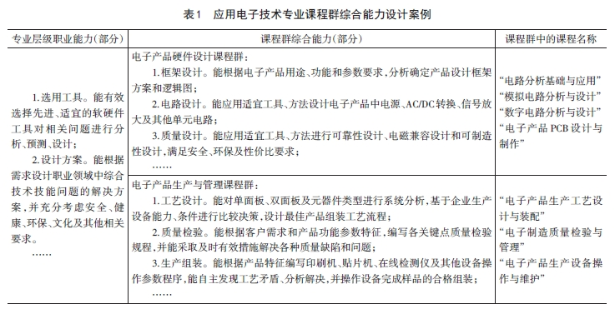

（三）课程的各层级能力设计

通常情况下，按照宏观能力、中观能力/技能、微观能力/技能分别设计课程、课程单元和任务中的能力目标，并据此设计课程、课程单元整体性学习成果和任务载体。图2是应用电子技术专业“模拟电路分析与设计”课程中的宏观、中观、微观能力设计情况（部分）。

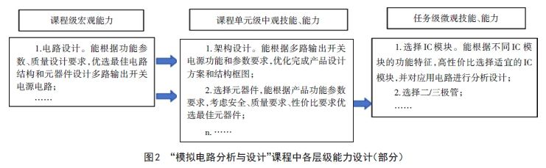

（四）构建“金专”能力图谱

设计生成知识图谱、能力图谱的软件工具有多种，其功能有所差异。‌Neo4j、‌Protégé、‌PyGraphistry等常用软件工具，应根据实际功能需求选择应用。“金专”能力图谱应与在线课程、专业教学资源库平台进行系统链接，构成完整的专业教学数智化系统。孤立的能力图谱、知识图谱和技能图谱，以及纸质设计的图片缺乏有效性和适用性。图3是人工绘制的应用电子技术专业的能力图谱局部简图。

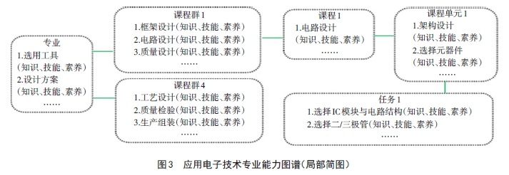

四、构建“金专”能力图谱的实施路径

（一）构建“金专”能力图谱基本路径

构建“金专”能力图谱可按“行业企业系统调研—精准设置与设计专业—优化设计专业培养目标—精准设计培养规格与职业能力要求—精准设置与设计课程—确定各层级能力要求—构建专业能力图谱—开发新形态教材—加载图谱资源—建立工学结合教学模式—教学设计与实施—学生画像成长与评价—总结与持续改进”等13个步骤的基本路径组织实施。

1.系统性开展行业企业及相关方需求调研

首先要做好调研前准备工作，包括编制分段调研计划及其调研对象、调研方式、调研内容、时间和参与人员等。要注意了解清楚新质行业企业对新质生产力三要素内涵要求、对劳动者的创新能力与复合能力需求等，为完整、系统设计各层级能力要求提供保障。不能忽视潜在生源、学生家长的需求与期望，协调解决好各相关方需求之间存在的不协调、不一致的内容。

2.精准设置与设计“金专”“金课”

《职业分类大典（2022年版）》是依据《中华人民共和国劳动法》规定“国家确定职业分类，对规定的职业制定职业技能标准”而制定的推荐性国家标准，是制定和开发职业标准的基础，是职业教育和职业培训的“定位仪”，因此，应在完全精准对接国家《职业分类大典（2022年版）》新增职业要求基础上，将行业企业新岗位、新要求和前瞻性发展预判进行融合，设置并设计“金专”人才培养方案、“金课”课程标准及其配套内容、资源等。“金专”“金课”应具备相应“先进理念、清晰定位、良好条件、适合培养、强大功能、公认水平、国际影响”七大表征，而“金专”能力图谱对七大表征起到强有力的支撑作用。

（二）“金专”能力图谱中的支撑与关联关系分析

1.“金专”能力图谱中的能力支撑关系

“金专”能力图谱与知识图谱、技能图谱具有相同的支撑逻辑关系。图1所示，在设计能力图谱过程中，首先是根据专业设置设计专业职业能力，并向课程群、课程、课程单元、任务进行逐级分解。其次，需要逆向分析确定任务级各微观能力能否完全有效支撑课程单元中观能力的实现，如此逐级分析研究，最终确认各课程群综合能力能否完全、有效支持专业之职业能力实现。可采用二维矩阵表方式进行分析，确定每个层级、每条能力的支撑力度或权重，确保得到100%支撑与实现。

2.“金专”能力图谱中的能力关联关系

在设计、分析“金专”之各层级能力过程中，还会存在不同课程群、课程、课程单元、任务的能力之间存在关联、支撑关系，这些关联、支撑关系包括串行关系、并行关系、串并混合关系等情况。应在能力图谱中明确这些关联关系的各层级能力，按照时间循序、难易程度和能力归属进行优化调整，为科学制定“金专”学期教学计划、“金课”教学排课计划提供质量保证，避免能力培养次序颠倒、关联能力间隔时间太长或跨学期等问题产生，有效提升专业教学质量。

（三）能力图谱中知识点/线/面选取原则

1.支撑能力实现的知识选取原则

职业教育课程与普通教育课程设置、设计有显著差异：一是职业教育的专业、课程完全对接职业、岗位设置，实践工作过程和能力具有完整性、系统性，而普通教育专业、课程对接二级、三级学科设置，其理论知识具有系统性、完整性特征；二是职业教育课程中的知识是为支撑完成实践工作过程、培养能力而选择的，这些知识通常来源于不同学科、是零散的，而普通教育课程中针对重点、特殊知识设计实验、试验、实习等实践活动，这些实践活动是零散的。

因此，在职业教育“金专”“金课”“金教材”建设中，以培养、支撑各层级能力为主线和目的，按照“必需、够用、适度”原则选择支撑各层级能力实现的知识。其中，“必需”是指支撑相应能力实现及其实践工作过程必须学会的知识、多余的知识不需要；“够用”是指在“必需”基础上扩展培养横向复合、纵向创新能力需要的知识；“适度”一是为“必需”“够用”知识提供必须支撑的基础知识，二是知识的选取不要超过“必需”“够用”的限度。

2.知识的点、线、面选取原则

职业教育中职、专科和本科专业人才培养目标水平、课程学习目标水平有明显差异，设计的“金专”能力图谱中的各层级能力要求、支撑能力的知识和技能的水平自然应有差异。通常情况下，支撑中职专业各层级能力培养所需学习的知识以“必需、够用、适度”的知识点为主体；高职专科以“必需、够用、适度”的横向知识线或纵向知识线为主体，重点培养复合能力或基本创新能力；高职本科以“必需、够用、适度”的知识面为主体，重点培养以心智技能为主体的复合能力，或较高水平的从10到100创新能力。

五、问题与展望

构建“金专”知识图谱、技能图谱，特别是构建“金专”能力图谱，是职业教育“五金”建设、新“双高”建设的探索性创新工作之一，在公共基础课程、专业基础课程中构建知识图谱相对容易，而在专业核心课程、职业方向课程以及整个专业课程体系中构建能力图谱，没有可借鉴的经验和范式，前景广阔，困难很多，需要发扬“工匠精神”，慎终如始、勇于探索，进行系统性的理论研究、方法研究、应用研究和探索试验。

在深化现代职业教育体系建设改革的新基建、新赛道、新征程中，在党的二十大及二十届三中全会精神指引下，在职业教育各级同仁共同努力下，以及新“双高”工作启动与建设，“金专”能力图谱创新建设工作会越来越受到重视，也一定会排除各项困难、障碍并取得更好的研究绩效，为支撑新“双高”建设的新目标、新标准和“办学能力高水平”，以及“五金”建设奠定坚实基础。

来源：中国职业技术教育